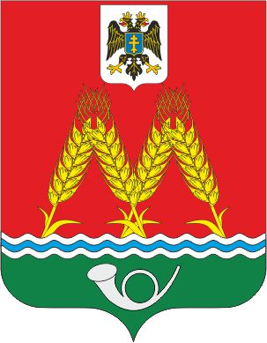
РОССИЙСКАЯ ФЕДЕРАЦИЯ

РОСТОВСКАЯ ОБЛАСТЬ
МУНИЦИПАЛЬНОЕ ОБРАЗОВАНИЕ «МИХАЙЛОВСКОЕ СЕЛЬСКОЕ ПОСЕЛЕНИЕ» АДМИНИСТРАЦИЯ МИХАЙЛОВСКОГО СЕЛЬСКОГО ПОСЕЛЕНИЯ

ПОСТАНОВЛЕНИЕ

22.03.2022 г. № 22
х. Михайловка

О внесении изменений в постановление Администрации Михайловского сельского поселения от 30.11.2020 № 90

В целях приведения правовых актов по профилактике коррупционных и иных правонарушений Администрации Михайловского сельского поселения в соответствие с действующим законодательством, руководствуясь ст. 33 Устава муниципального образования «Михайловское сельское поселение» -

ПОСТАНОВЛЯЕТ:

1. Внести изменения в приложение № 2 к постановлению Администрации Михайловского сельского поселения от 30.11.2020 № 90 «О комиссии по соблюдению требований к служебному поведению муниципальных служащих, проходящих муниципальную службу в Администрации Михайловского сельского поселения, и урегулированию конфликта интересов»
2. Настоящее постановление подлежит размещению на официальном сайте Администрации Михайловского сельского поселения в информационно-телекоммуникационной сети «Интернет».
3. Контроль за исполнением данного постановления оставляю за собой.

Глава Администрации Михайловского С.М.Дубравина
сельского

Приложение № 2
к постановлению
Администрации Михайловского сельского поселения от 22.03.2022 № 22

СОСТАВ

комиссии по соблюдению требований к служебному поведению

муниципальных служащих, проходящих муниципальную службу

в Администрации Михайловского сельского поселения, и урегулированию
конфликта интересов

1. | Гавриков Евгений Евгеньевич  Васильева Татьяна Александровна | - | начальник сектора экономики и финансов Администрации Михайловского сельского поселения, руководитель рабочей группы;  ведущий специалист- главный бухгалтер Администрации Михайловского сельского поселения, заместитель председателя
2. | Антипенко Марина Владимировна | - | ведущий специалист Администрации Михайловского сельского поселения, секретарь рабочей группы;
 | члены рабочей группы:
3. | Кириченко Вера Викторовна | - | специалист Администрации Михайловского сельского поселения;
4. | Кондрашова Валентина Николаевна | - | Депутат Собрания депутатов Михайловского сельского поселения;
5. | Олейников Тимофей Алексеевич | - | Директор МБОУ «Михайловской СОШ» (по согласованию);

